## **LABORATORIO 2 INGENIERÍA DE SOFTWARE**

Jairo Suárez Vizcaino [jaasuarezvi@unal.edu.co](mailto:jaasuarezvi@unal.edu.co)

Mateo Aguilar Cardona [maaguilarca@unal.edu.co](mailto:maaguilarca@unal.edu.co)

Tatiana Roberto Torres [etrobertot@unal.edu.co](mailto:etrobertot@unal.edu.co)

5 de mayo de 2019

1. **REQUISITOS DE SOFTWARE**
2. **Caso de Estudio**

Un banco quiere hacer un sistema en el cual, por una parte, un administrador pueda crear cuentas de clientes y añadirles o quitarles fondos, y por otra parte, cualquier usuario, creado por el administrador, pueda, siempre y cuando que tenga los fondos suficientes, enviar dinero a otra cuenta del sistema.

1. **Formalización de Requisitos**
2. Requisitos funcionales
   1. Historias de usuario

|  |  |  |  |
| --- | --- | --- | --- |
| **No.** | **Rol** | **Característica/Funcionalidad** | **Razón/Resultado** |
| US 0001 | **Como usuario** | **Quiero iniciar sesión en el sistema.** | **Con el fin de hacer uso de las funcionales a las que puedo acceder.** |
| US 0002 | **Como usuario** | **Quiero enviar dinero desde mi cuenta de ahorros a otro usuario.** | **Con el fin de que otro usuario lo reciba en su cuenta de ahorros.** |
| US 0003 | **Como usuario** | **Quiero ver mi saldo.** | **Con el fin de ver mi saldo a favor.** |
| US 0004 | **Como usuario** | **Quiero cambiar mi contraseña.** | **Con el fin de mejorar la seguridad de mi cuenta y entrar a la misma.** |
| US 0005 | **Como usuario** | **Quiero recordar mi contraseña.** | **Con el de fin entrar a mi cuenta en caso de haber olvidado mi contraseña anterior.** |
| US 0006 | **Como usuario** | **Quiero que el método de recuperación de contraseña sea mi correo electronico.** | **Con el fin de entrar a mi cuenta aun si he olvidado mi contraseña** |
| US 0007 | **Como usuario** | **Quiero poder ver el historial de las transacciones realizadas.** | **Con el fin de tener un mayor control de los movimientos de mi cuenta** |
| US 0008 | **Como Administrador** | **Quiero iniciar sesión en el sistema.** | **Con el fin de hacer uso de las funcionales a las que puedo acceder.** |
| US 0009 | **Como Administrador** | **Quiero administrar (crear, editar y borrar) una cuenta de usuario.** | **Con el fin de añadir, eliminar o editar un usuario en la base de datos.** |
| US 0010 | **Como Administrador** | **Quiero añadir fondos a una cuenta de usuario** | **Con el fin de alterar los fondos que tiene un usuario.** |
| US 0011 | **Como Administrador** | **Quiero quitar fondos a una cuenta de usuario** | **Con el fin de alterar los fondos que tiene un usuario.** |
| US 0012 | **Como Sistema** | **Quiero informarle al usuario un mensaje de éxito.** | **Con el fin de notificarle al usuario que su transacción se ha ejecutado correctamente** |
| US 0013 | **Como Sistema** | **Quiero informarle al usuario un mensaje de éxito.** | **Con el fin de notificarle al usuario que su transacción no se ha ejecutado correctamente** |
| US 0014 | **Como Sistema** | **Quiero que el usuario cambie su contraseña cada 2 meses.** | **Con el fin de que el usuario actualice su contraseña una vez iniciada su sesion despues de 2 meses de la última actualización.** |
| US 0015 | **Como Sistema** | **Quiero poder hacer cálculos simples de suma y restas.** | **Con el fin de alterar saldos y verificar la integridad de los mismos.** |

* 1. Casos de uso

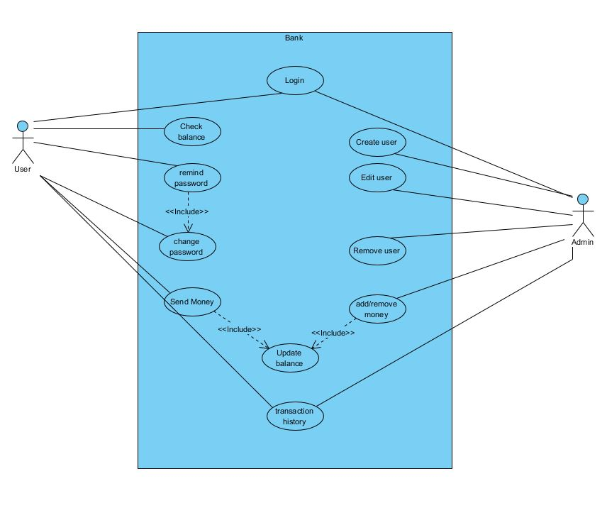

Diagrama de casos de uso del sistema

|  |  |  |  |  |  |  |
| --- | --- | --- | --- | --- | --- | --- |
| **Caso de Uso** | **Iniciar Sesión** | | | | **No.:** | UC0001  UC0008 |
| **Descripción** | Iniciar sesión en el sistema del banco, por medio de la autenticación de un usuario y contraseña. | | | | | |
| **Actor(es)** | Usuario: usuario que ingresa al sistema. | | | | | |
| **Pre-condiciones** | El usuario debe poseer una cuenta de ahorros en el banco.  El usuario/administrador debe estar registrado en el sistema.  El usuario/administrador debe estar autenticado en el sistema. | | | | | |
| **Flujo Normal** | 1. El sistema le pide al usuario/administrador ingresar el id y su contraseña. 2. El usuario/administrador ingresa el número de documento correspondiente a su usuario. 3. El usuario/administrador ingresa su contraseña. 4. El sistema valida verifica que el nombre de usuario y contraseña son validos. 5. El sistema verifica el tiempo transcurrido desde el último cambio de contraseña del usuario(no ocurre para el administrador) 6. El usuario/administrador es ingresado al sistema y dirigido a la ventana principal, donde además se le da un mensaje de bienvenida. | | | | | |
| **Flujo Alterno A** | 1. El sistema le pide al usuario/administrador ingresar el id y su contraseña. 2. El usuario/administrador ingresa el número de documento correspondiente a su usuario. 3. El usuario/administrador ingresa su contraseña. 4. El sistema valida verifica que el nombre de usuario y contraseña son validos. 5. El sistema notifica al usuario/administrador que el usuario ó la contraseña son incorrectos, pide al usuario que intente ingresar nuevamente o clave. | | | | | |
| **Flujo Alterno B** | 1. El sistema le pide al usuario ingresar el id y su contraseña. 2. El usuario ingresa el número de documento correspondiente a su usuario. 3. El usuario ingresa su contraseña. 4. El sistema valida verifica que el nombre de usuario y contraseña son validos. 5. El sistema verifica el tiempo transcurrido desde el último cambio de contraseña del usuario. 6. El sistema le pide al usuario cambiar su contraseña. 7. El usuario cambia su contraseña 8. El sistema le pide al usuario ingresar el id y su contraseña(flujo normal). | | | | | |
| **Autor(es):** | etrobertot | **Fecha:** | 04.05.2019 | **Versión:** | | 1.0 |

|  |  |  |  |  |  |  |
| --- | --- | --- | --- | --- | --- | --- |
| **Caso de Uso** | **Enviar Dinero** | | | | **No.:** | UC0002 |
| **Descripción** | Enviar dinero de la cuenta de ahorros de un usuario, a la cuenta de ahorros de otro usuario. | | | | | |
| **Actor(es)** | Usuario 1: usuario que envía el dinero.  Usuario 2: usuario que recibe el dinero. | | | | | |
| **Pre-condiciones** | El usuario 1 debe poseer una cuenta de ahorros en el banco.  El usuario 2 debe poseer una cuenta de ahorros en el banco.  El usuario 1 debe estar registrado en el sistema.  El usuario 2 debe estar registrado en el sistema.  El usuario 1 debe estar autenticado en el sistema. | | | | | |
| **Flujo Normal** | 1. El usuario 1 se encuentra en la ventana principal. 2. El usuario 1 selecciona la opción “Realizar Transacción”. 3. El usuario es redirigido a una nueva ventana que le permite visualizar el saldo disponible y en donde se le pide al usuario ingresar el número de cuenta del usuario 2 y el monto a enviar. 4. El usuario 1 ingresa el número de cuenta del usuario 2. 5. El usuario 1 ingresa la cantidad de dinero a enviar. 6. El usuario 1 autoriza el envío de dinero. 7. El sistema verifica que el saldo de la cuenta del usuario 1 sea igual o superior a la cantidad de dinero a enviar y que la cuenta del usuario 2 sea válida. 8. El sistema resta la cantidad de dinero enviada, al saldo de la cuenta del usuario 1. 9. El sistema suma la cantidad de dinero enviada, al saldo de la cuenta del usuario 2. 10. El sistema notifica al usuario 1 la transacción satisfactoria. | | | | | |
| **Flujo Alterno** | 1. El usuario 1 se encuentra en la ventana principal. 2. El usuario 1 selecciona la opción “Realizar Transacción”. 3. El usuario es redirigido a una nueva ventana que le permite visualizar el saldo disponible y en donde se le pide al usuario ingresar el número de cuenta del usuario 2 y el monto a enviar. 4. El usuario 1 ingresa el número de cuenta del usuario 2. 5. El usuario 1 ingresa la cantidad de dinero a enviar. 6. El usuario 1 autoriza el envío de dinero. 7. El sistema verifica que el saldo de la cuenta del usuario 1 sea igual o superior a la cantidad de dinero a enviar y que la cuenta del usuario 2 sea válida. 8. El sistema notifica al usuario 1 que su saldo es insuficiente para el monto de la transacción o la cuenta del usuario 2 es inválida. | | | | | |
| **Autor(es):** |  | **Fecha:** | 30.04.2019 | **Versión:** | | 1.0 |

|  |  |  |  |  |  |  |
| --- | --- | --- | --- | --- | --- | --- |
| **Caso de Uso** | **Consultar Saldo** | | | | **No.:** | UC0003  UC0006 |
| **Descripción** | Consultar el dinero disponible en la cuenta de ahorros de un usuario. | | | | | |
| **Actor(es)** | Usuario: usuario que está autenticado en el sistema.  Administrador: persona que administra los usuarios y cuentas de ahorros del banco. | | | | | |
| **Pre-condiciones** | El usuario objetivo del caso debe poseer una cuenta de ahorros en el banco.  El usuario objetivo del caso debe estar registrado en el sistema.  El usuario objetivo del caso debe estar autenticado en el sistema.  El administrador debe estar registrado en el sistema.  El administrador debe estar autenticado en el sistema. | | | | | |
| **Flujo Normal** | 1. El usuario se encuentra en la ventana principal.  2. El usuario selecciona la opción “Consultar Saldo”.  3. El usuario es redirigido a una nueva ventana que le permite visualizar el saldo disponible. | | | | | |
| **Flujo Alterno A** | 1. El usuario se encuentra en la ventana principal. 2. El usuario selecciona la opción “Realizar Transacción”. 3. El usuario es redirigido a una nueva ventana que le permite visualizar el saldo disponible y en donde se le pide al usuario ingresar el número de cuenta de otro usuario y el monto a enviar. | | | | | |
| **Flujo Alterno B** | 1. El administrador se encuentra en la ventana principal.  2. El administrador selecciona la opción “Consultar Saldo de Usuario”.  3. El administrador es dirigido a una ventana donde se le pide ingresar el número de la cuenta de ahorros del usuario objetivo.  4. El administrador ingresa el número de la cuenta de ahorros del Usuario.  5. El sistema valida que el número de la cuenta es válido y corresponde a una cuenta registrada.  6. El Administrador es redirigido a una nueva ventana que le permite visualizar el saldo disponible del Usuario. | | | | | |
| **Flujo Alterno C** | 1. El administrador se encuentra en la ventana principal.  2. El administrador selecciona la opción “consignación” o “retiro”.  3. El administrador es dirigido a una ventana donde se le pide ingresar el número de la cuenta de ahorros.  4. El administrador ingresa el número de la cuenta de ahorros.  5. El sistema valida que el número de la cuenta es válido y corresponde a una cuenta registrada.  6. El administrador es dirigido a una ventana que le permite visualizar el saldo disponible del usuario y se le pide ingresar el valor de los fondos a retirar o consignar. | | | | | |
| **Autor(es):** | etrobertot | **Fecha:** | 04.05.2019 | **Versión:** | | 1.0 |

|  |  |  |  |  |  |  |
| --- | --- | --- | --- | --- | --- | --- |
| **Caso de Uso** | **Cambiar Contraseña** | | | | **No.:** | UC0004 |
| **Descripción** | El sistema solicita el cambio de contraseña al usuario, porque se han cumplido 2 meses desde el último cambio de contraseña. | | | | | |
| **Actor(es)** | Usuario: usuario que está autenticado en el sistema. | | | | | |
| **Pre-condiciones** | El usuario debe poseer una cuenta de ahorros en el banco.  El usuario debe estar registrado en el sistema.  El usuario debe estar autenticando en el sistema.  El usuario debe estar autenticando por primera vez después de dos meses del último cambio de contraseña o creación de la cuenta en el registro del sistema. | | | | | |
| **Flujo Normal** | 1. El usuario se encuentra autenticando y es dirigido a una ventana donde se le solicita el cambio de contraseña. 2. El usuario es redirigido a una nueva ventana donde se le pide ingresar su contraseña actual, una nueva contraseña y su confirmación de nueva contraseña. 3. El usuario ingresa la contraseña actual. 4. El usuario ingresa la nueva contraseña. 5. El usuario ingresa la confirmación de la nueva contraseña. 6. El usuario selecciona la opción “Confirmar”. 7. El sistema valida la contraseña actual. 8. El sistema valida que la contraseña nueva tiene 6 caracteres numéricos y no sea igual a la anterior. 9. El sistema notifica un cambio exitoso de contraseña. 10. El sistema autentica al usuario. | | | | | |
| **Flujo Alterno A** | 1. El usuario se encuentra autenticando y es dirigido a una ventana donde se le solicita el cambio de contraseña. 2. El usuario es redirigido a una nueva ventana donde se le pide ingresar su contraseña actual, una nueva contraseña y su confirmación de nueva contraseña. 3. El usuario ingresa la contraseña actual. 4. El usuario ingresa la nueva contraseña. 5. El usuario ingresa la confirmación de la nueva contraseña. 6. El usuario selecciona la opción “Confirmar”. 7. El sistema valida la contraseña actual. 8. El sistema muestra un mensaje de error. 9. El usuario es dirigido nuevamente a una ventana donde se le solicita el cambio de contraseña. | | | | | |
| **Flujo Alterno B** | 1. El usuario se encuentra autenticando y es dirigido a una ventana donde se le solicita el cambio de contraseña. 2. El usuario selecciona la opción “Cambiar Contraseña”. 3. El usuario es redirigido a una nueva ventana donde se le pide ingresar su contraseña actual, una nueva contraseña y su confirmación de nueva contraseña. 4. El usuario ingresa la contraseña actual. 5. El usuario ingresa la nueva contraseña. 6. El usuario ingresa la confirmación de la nueva contraseña. 7. El usuario selecciona la opción “Confirmar”. 8. El sistema valida la contraseña actual. 9. El sistema valida que la contraseña nueva tiene 6 caracteres numéricos y no sea igual a la anterior. 10. El sistema muestra un mensaje de error. 11. El usuario es dirigido nuevamente a una ventana donde se le solicita el cambio de contraseña. | | | | | |
| **Autor(es):** | etrobertot | **Fecha:** | 04.05.2019 | **Versión:** | | 1.0 |

|  |  |  |  |  |  |  |
| --- | --- | --- | --- | --- | --- | --- |
| **Caso de Uso** | **Recordar Contraseña** | | | | **No.:** | UC0005 |
| **Descripción** | El usuario puede recuperar su contraseña en caso de olvidarla por medio de la opción recordar contraseña, en la página de ingreso al sistema del banco. | | | | | |
| **Actor(es)** | Usuario: usuario que quiere ingresar al sistema. | | | | | |
| **Pre-condiciones** | El usuario debe poseer una cuenta de ahorros en el banco.  El usuario debe estar registrado en el sistema. | | | | | |
| **Flujo Normal** | 1. El usuario se encuentra en la página de inicio de sesión del sistema.  2. El usuario hace clic en la acción “Recuperar Contraseña”.  3. El usuario es dirigido a una ventana donde se le pide ingresar el id del usuario y el número de su cuenta.  4. El usuario ingresa su documento de identidad, y el número de cuenta, y da clic en la opción de “validar”.  5. El sistema valida que el id del usuario y el número de cuenta estén registrados en el sistema y que pertenecen a la misma persona.  6. El sistema indica al usuario “su contraseña ha sido enviada al correo electrónico asociado”.  8. El usuario es dirigido a la ventana de inicio de sesión del sistema. | | | | | |
| **Flujo Alterno** | 1. El usuario se encuentra en la página de inicio de sesión del sistema.  2. El usuario hace clic en la acción “Recuperar Contraseña”.  3. El usuario es dirigido a una ventana donde se le pide ingresar el id de su cuenta de usuario.  4. El usuario ingresa su documento de identidad, y el número de cuenta, y da clic en la opción de “validar”.  5. El sistema valida que el id del usuario y el número de cuenta estén registrados en el sistema y que pertenecen a la misma persona.  6. El sistema indica al usuario que “El usuario y/o la cuenta no se encuentran registrados en el sistema”.  7. El usuario es dirigido a la ventana de inicio de sesión del sistema. | | | | | |
| **Autor(es):** | etrobertot | **Fecha:** | 04.05.2019 | **Versión:** | | 1.0 |

|  |  |  |  |  |  |  |
| --- | --- | --- | --- | --- | --- | --- |
| **Caso de Uso** | **Historial de Transacciones** | | | | **No.:** | UC0007 |
| **Descripción** | El usuario puede consultar las transacciones que ha realizado. | | | | | |
| **Actor(es)** | Usuario: usuario que quiere ingresar al sistema. | | | | | |
| **Pre-condiciones** | El usuario debe poseer una cuenta de ahorros en el banco.  El usuario debe estar registrado en el sistema.  El usuario debe estar autenticado en el sistema. | | | | | |
| **Flujo Normal** | 1. El usuario se encuentra en la ventana principal..  2. El usuario selecciona la opción “Consultar Transacciones”.  3. El usuario es dirigido a una ventana donde se encuentra el historial de las transacciones realizadas, indicando el monto de la transacción, el tipo de transacción y la fecha en que se realizó. | | | | | |
| **Autor(es):** | etrobertot | **Fecha:** | 04.05.2019 | **Versión:** | | 1.0 |

|  |  |  |  |  |  |  |
| --- | --- | --- | --- | --- | --- | --- |
| **Caso de Uso** | **Crear Usuario** | | | | **No.:** | UC0009 |
| **Descripción** | El administrador puede crear un usuario para que pueda realizar transacciones en el sistema del banco. | | | | | |
| **Actor(es)** | Administrador: persona que administra los usuarios y cuentas de ahorros del banco. | | | | | |
| **Pre-condiciones** | El administrador debe estar registrado en el sistema.  El administrador debe estar autenticado en el sistema.  El usuario debe poseer una cuenta de ahorros en el banco. | | | | | |
| **Flujo Normal** | 1. El administrador se encuentra en la ventana principal de su rol de administrador. 2. El administrador selecciona la opción “Crear Usuario”. 3. El administrador es dirigido a una ventana donde puede ingresar los datos del usuario (Id, nombres, apellidos, correo electrónico y contraseña). 4. El administrador ingresa los datos y selecciona el botón de validar. 5. El sistema valida que el documento del usuario cumpla con la regla de validación y no se corresponda a un usuario ya registrado en el sistema. 6. El sistema valida que los demás campos cumplan con la regla de validación establecidos. 7. El administrador es dirigido a una nueva ventana donde se muestra que la creación del nuevo usuario fue exitosa y le asocia un número cuenta al usuario. | | | | | |
| **Flujo Alterno A** | 1. El administrador se encuentra en la ventana principal de su rol de administrador. 2. El administrador selecciona la opción “Crear Usuario”. 3. El administrador es dirigido a una ventana donde puede ingresar los datos del usuario (Id, nombres, apellidos, correo electrónico y contraseña). 4. El administrador ingresa los datos y selecciona el botón de validar. 5. El sistema valida que el documento del usuario cumpla con la regla de validación y no se corresponda a un usuario ya registrado en el sistema. 6. El sistema notifica que el documento ingresado no cumple con la regla de validación o pertenece a otro usuario ya registrado en el sistema. 7. El administrador es redirigido a la ventana principal del sistema. | | | | | |
| **Autor(es):** | etrobertot | **Fecha:** | 04.05.2019 | **Versión:** | | 2.0 |

|  |  |  |  |  |  |  |
| --- | --- | --- | --- | --- | --- | --- |
| **Caso de Uso** | **Editar Usuario** | | | | **No.:** | UC0010 |
| **Descripción** | El administrador puede modificar los datos de un usuario (diferentes al id del usuario). | | | | | |
| **Actor(es)** | Administrador: persona que administra los usuarios y cuentas de ahorros del banco. | | | | | |
| **Pre-condiciones** | El administrador debe estar registrado en el sistema.  El administrador debe estar autenticado en el sistema.  El usuario debe poseer una cuenta de ahorros en el banco.  El usuario debe estar registrado en el sistema. | | | | | |
| **Flujo Normal** | 1. El administrador se encuentra en la ventana principal de su rol de administrador. 2. El administrador selecciona la opción “Editar Usuario”. 3. El administrador es dirigido a una ventana donde se le pide introducir el número de cuenta del usuario. 4. El administrador introduce el dato y da click en continuar. 5. El administrador es dirigido a una ventana donde puede editar los datos del usuario (id, nombres, apellidos, correo electrónico). 6. El administrador ingresa la modificación de los datos y selecciona el botón de validar. 7. El sistema valida que los campos (id, nombres, apellidos y correo electrónico) cumplan con las reglas de validación establecidas. 8. El administrador es dirigido a una nueva ventana donde se muestra que la modificación de los datos fue exitosa. | | | | | |
| **Flujo Alterno** | 1. El administrador se encuentra en la ventana principal de su rol de administrador. 2. El administrador selecciona la opción “Editar Usuario”. 3. El administrador es dirigido a una ventana donde puede editar los datos del usuario (id, nombres, apellidos, correo electrónico). 4. El administrador ingresa la modificación de los datos y selecciona el botón de validar. 5. El sistema valida que los campos (id, nombres, apellidos y correo electrónico) cumplan con las reglas de validación establecidas. 6. El sistema indica que la modificación no fue exitosa porque los datos ingresados no cumplen con las reglas de validación. 7. El sistema dirige al administrador nuevamente a una ventana donde puede ingresar el número de la cuenta de ahorros. | | | | | |
| **Autor(es):** | etrobertot | **Fecha:** | 04.05.2019 | **Versión:** | | 1.0 |

|  |  |  |  |  |  |  |
| --- | --- | --- | --- | --- | --- | --- |
| **Caso de Uso** | **Eliminar Usuario** | | | | **No.:** | UC0011 |
| **Descripción** | El administrador puede eliminar una cuenta de usuario del sistema. | | | | | |
| **Actor(es)** | Administrador: persona que administra los usuarios y cuentas de ahorros del banco. | | | | | |
| **Pre-condiciones** | El administrador debe estar registrado en el sistema.  El administrador debe estar autenticado en el sistema.  El usuario debe poseer una cuenta de ahorros en el banco.  El usuario debe estar registrado en el sistema. | | | | | |
| **Flujo Normal** | 1. El administrador se encuentra en la ventana principal de su rol de administrador.  2. El administrador selecciona la opción “Eliminar Usuario”.  3. El administrador es dirigido a una ventana donde puede ingresar el número de la cuenta que desea eliminar.  4. El administrador ingresa el número de la cuenta que desea eliminar .  6. El sistema valida que el usuario se encuentre registrado en el sistema.  7. El sistema elimina la cuenta de usuario.  8. El administrador es dirigido a una nueva ventana donde se muestra el usuario fue eliminado exitosamente. | | | | | |
| **Flujo Alterno** | 1. El administrador se encuentra en la ventana principal de su rol de administrador.  2. El administrador selecciona la opción “Eliminar Usuario”.  3. El administrador es dirigido a una ventana donde puede ingresar el número de la cuenta que desea eliminar.  4. El administrador ingresa el número de la cuenta que desea eliminar .  6. El sistema valida que el usuario se encuentre registrado en el sistema.  7. El sistema indica que el usuario no está registrado en el sistema.  8. El administrador es dirigido a una ventana donde puede ingresar el número de la cuenta que desea eliminar. | | | | | |
| **Autor(es):** | etrobertot | **Fecha:** | 04.05.2019 | **Versión:** | | 1.0 |

|  |  |  |  |  |  |  |
| --- | --- | --- | --- | --- | --- | --- |
| **Caso de Uso** | **Añadir Fondos** | | | | **No.:** | UC0012 |
| **Descripción** | El administrador puede añadir fondos a una cuenta de ahorros. | | | | | |
| **Actor(es)** | Administrador: persona que administra los usuarios y cuentas de ahorros del banco. | | | | | |
| **Pre-condiciones** | El administrador debe estar registrado en el sistema.  El administrador debe estar autenticado en el sistema.  El usuario debe poseer una cuenta de ahorros en el banco.  El usuario debe estar registrado en el sistema. | | | | | |
| **Flujo Normal** | 1. El administrador se encuentra en la ventana principal.  2. El administrador selecciona la opción “Añadir Fondos”.  3. El administrador es dirigido a una ventana donde se le pide ingresar el número de la cuenta de ahorros.  4. El administrador ingresa el número de la cuenta de ahorros.  5. El sistema valida que el número de la cuenta es válido y corresponde a una cuenta registrada.  6. El administrador es dirigido a una ventana donde se le pide ingresar el valor de los fondos a añadir.  7. El administrador ingresa el valor de los fondos a añadir y selecciona la opción “añadir”,  8. El sistema valida que el monto cumpla con las reglas de validación para este campo.  9. El administrador es dirigido a una ventana donde se le indica al administrador “Los fondos han sido añadidos exitosamente”. | | | | | |
| **Flujo Alterno A** | 1. El administrador se encuentra en la ventana principal.  2. El administrador selecciona la opción “Añadir Fondos”.  3. El administrador es dirigido a una ventana donde se le pide ingresar el número de la cuenta de ahorros.  4. El administrador ingresa el número de la cuenta de ahorros.  5. El sistema indica que “el número de cuenta ingresado no es válido”.  6. El administrador es dirigido a la ventana principal del sistema. | | | | | |
| **Flujo Alterno B** | 1. El administrador se encuentra en la ventana principal.  2. El administrador selecciona la opción “Añadir Fondos”.  3. El administrador es dirigido a una ventana donde se le pide ingresar el número de la cuenta de ahorros.  4. El administrador ingresa el número de la cuenta de ahorros.  5. El sistema valida que el número de la cuenta es válido y corresponde a una cuenta registrada.  6. El administrador es dirigido a una ventana donde se le pide ingresar el valor de los fondos a añadir.  7. El administrador ingresa el valor de los fondos a añadir y selecciona la opción “añadir”,  8. El sistema valida que el monto cumpla con las reglas de validación para este campo.  9. El sistema indica que “El monto ingresado es inválido”.  10. El administrador es dirigido nuevamente a la ventana donde se le pide ingresar el valor de los fondos a añadir. | | | | | |
| **Autor(es):** | etrobertot | **Fecha:** | 04.05.2019 | **Versión:** | | 1.0 |

|  |  |  |  |  |  |  |
| --- | --- | --- | --- | --- | --- | --- |
| **Caso de Uso** | **Retirar Fondos** | | | | **No.:** | UC0013 |
| **Descripción** | El administrador puede añadir fondos a una cuenta de ahorros. | | | | | |
| **Actor(es)** | Administrador: persona que administra los usuarios y cuentas de ahorros del banco. | | | | | |
| **Pre-condiciones** | El administrador debe estar registrado en el sistema.  El administrador debe estar autenticado en el sistema.  El usuario debe poseer una cuenta de ahorros en el banco.  El usuario debe estar registrado en el sistema. | | | | | |
| **Flujo Normal** | 1. El administrador se encuentra en la ventana principal.  2. El administrador selecciona la opción “Retirar Fondos”.  3. El administrador es dirigido a una ventana donde se le pide ingresar el número de la cuenta de ahorros.  4. El administrador ingresa el número de la cuenta de ahorros.  5. El sistema valida que el número de la cuenta es válido y corresponde a una cuenta registrada.  6. El administrador es dirigido a una ventana que le permite visualizar el saldo disponible del usuario y se le pide ingresar el valor de los fondos a retirar.  7. El administrador ingresa el valor de los fondos a retirar y selecciona la opción “retirar”.  8. El sistema valida que el monto cumpla con las reglas de validación para este campo.  9. El administrador es dirigido a una ventana donde se le indica al administrador “Los fondos han sido retirados exitosamente”. | | | | | |
| **Flujo Alterno A** | 1. El administrador se encuentra en la ventana principal.  2. El administrador selecciona la opción “Retirar Fondos”.  3. El administrador es dirigido a una ventana donde se le pide ingresar el número de la cuenta de ahorros.  4. El administrador ingresa el número de la cuenta de ahorros.  5. El sistema indica que “el número de cuenta ingresado no es válido”.  6. El administrador es dirigido a la ventana principal del sistema. | | | | | |
| **Flujo Alterno B** | 1. El administrador se encuentra en la ventana principal.  2. El administrador selecciona la opción “Retirar Fondos”.  3. El administrador es dirigido a una ventana donde se le pide ingresar el número de la cuenta de ahorros.  4. El administrador ingresa el número de la cuenta de ahorros.  5. El sistema valida que el número de la cuenta es válido y corresponde a una cuenta registrada.  6. El administrador es dirigido a una ventana que le permite visualizar el saldo disponible del usuario y se le pide ingresar el valor de los fondos a retirar.  7. El administrador ingresa el valor de los fondos a retirar y selecciona la opción “retirar”,  8. El sistema valida que el monto cumpla con las reglas de validación para este campo.  9. El sistema indica que “El monto ingresado es inválido”.  10. El administrador es dirigido nuevamente a la ventana donde se le pide ingresar el valor de los fondos a retirar. | | | | | |
| **Autor(es):** | etrobertot | **Fecha:** | 04.05.2019 | **Versión:** | | 1.0 |

1. requisitos no funcionales.

* El sistema de software debe contar con una interfaz gráfica, la cual debe usar los colores corporativo: azul y blanco.
* El sistema de software debe poder soportar hasta 10.000 (diez mil) usuarios concurrentes en cualquier momento que la aplicación esté activa.
* El sistema de software debe tener una respuesta no superior a 900 ms.
* El sistema de software debe estar disponible todos los días en un horario de 0600 a las 2200 horas GTM -5 (de seis de la mañana a diez de la noche).
* El sistema de software debe de almacenar las contraseñas tanto de los usuarios como la del administrador usando un algoritmo asimétrico.
* El sistema de software usará como moneda los pesos colombianos COP.
* El sistema de software operará en zona horaria colombiana GTM -5.
* El sistema de software debe darle la posibilidad al usuario de poder intentar las veces que necesite intentar el ingreso a la aplicación.
* El sistema de software debe informar el resultado de cualquier transacción al usuario, o administrador, que la haya ejecutado.
* Es sistema de software debe hacer que la contraseña del administrador sea alfanumérica y de 6 dígitos.
* El sistema de software debe hacer que la contraseña de los usuarios sea numérica y de 6 dígitos.
* El sistema de software debe tener idioma por defecto el español.
* El sistema de software debe comprobar que el número de cuenta sea diferente al documento de identidad del usuario, o administrador.
* El sistema de software solo reconocerá los caracteres pertenecientes al teclado inglés.
* El sistema de software debe ser de tipo aplicación móvil.
* El sistema de software debe ser construido para operar en sistema operativo Android.
* El sistema de software debe ser implementado en lenguaje de programación Java.
* El sistema de software debe hacer uso de una base de datos relacional.

**B. DISEÑO DE SOFTWARE**

1. **Diseño Arquitectónico.**

**Artefacto 1.** Diagrama de componentes.

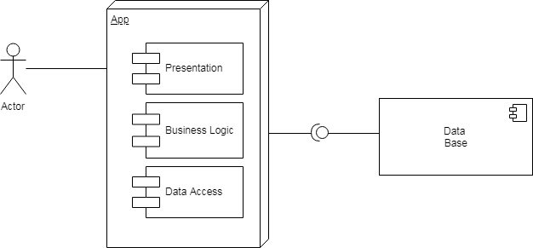

1. **Diseño Detallado.**
   1. **Artefacto 2.** Diagrama E-R.

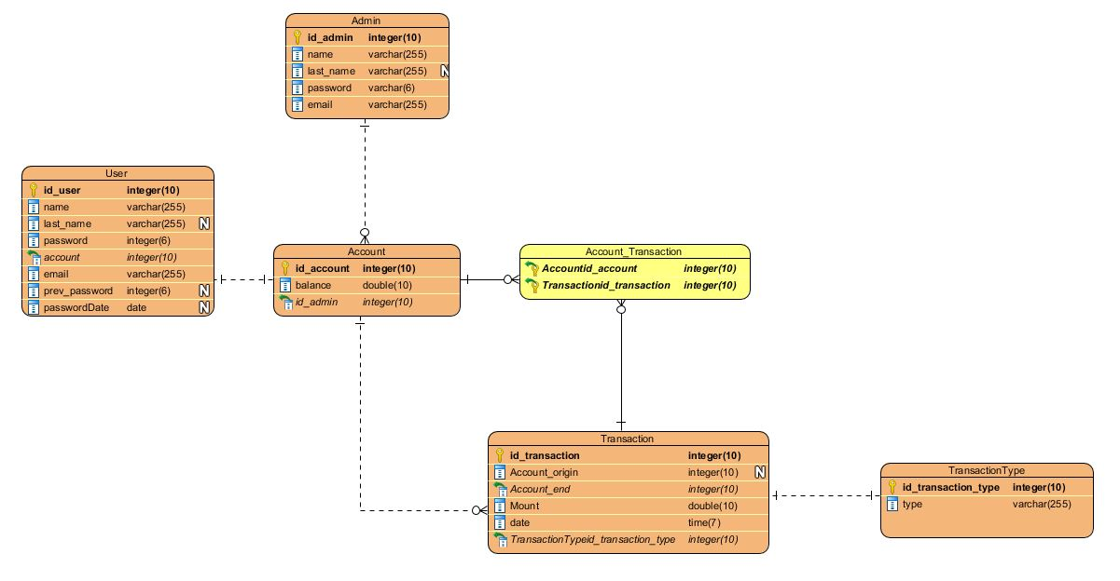

* 1. **Artefacto 3.** Diagrama de Clases.

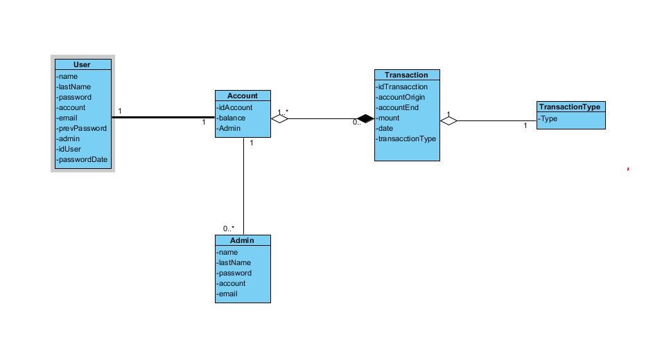

* 1. **Artefacto 4.** Diagramas de actividades.

UC0001

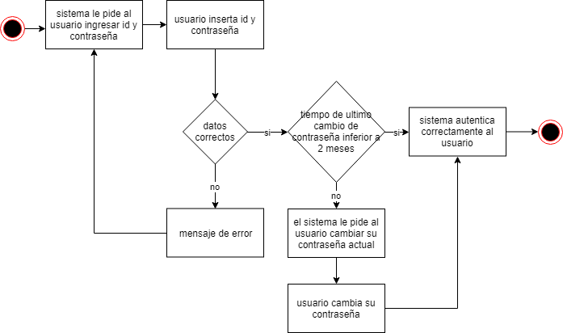

UC0002

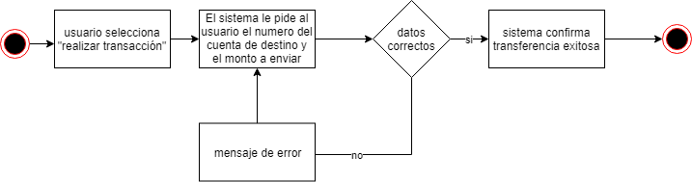

UC0003

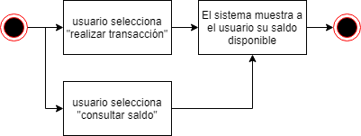

UC0004

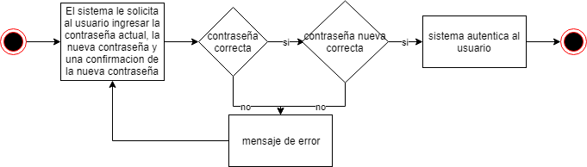

UC0005

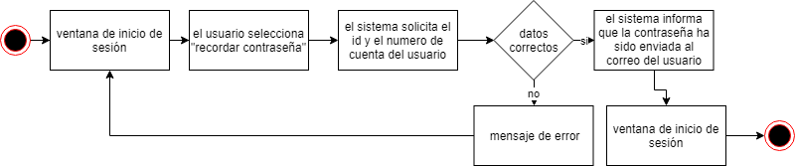

UC0006

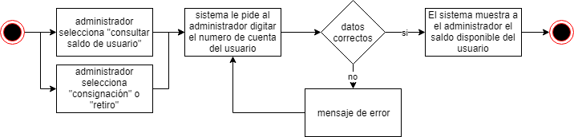

UC0007



UC0008

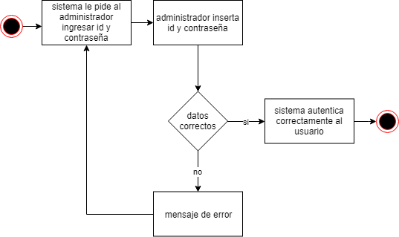

UC0009

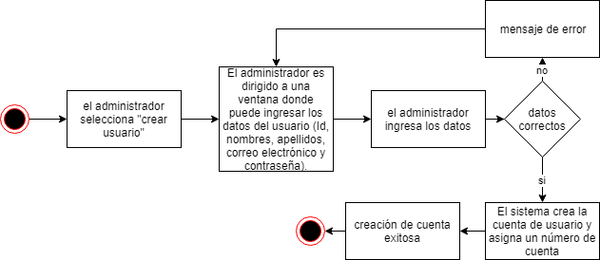

UC0010

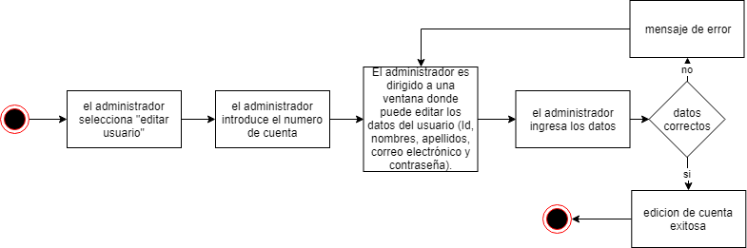

UC0011

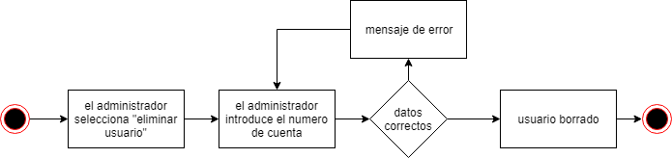

UC0012

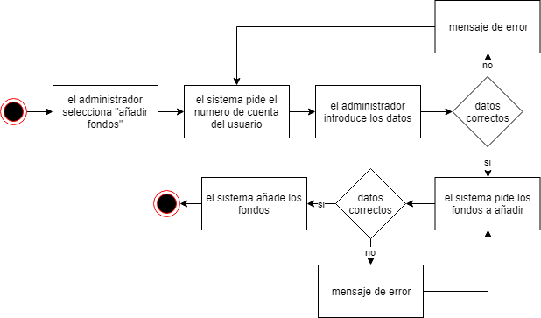

UC0013

